高等学校教师专业技术资格评审表

单 位 温州大学

姓 名 张雪萍

现任专业
技术职务 助理研究员

申报专业
技术资格 副研究员

填表时间： 2011年 6 月 2 日

浙江省教育厅 制
填 表 说 明
（一）本表供申报高等学校教师专业技术资格人员使用。学校职能部门须对有关信息进行审核，并分别在相应栏目加盖公章。涉及签名的须本人用钢笔亲自填写。
（二）第3页“申报类型”栏请选择填写：正常申报、学历破格、年限破格、转评、兼评、认定、认定兼申报、海外人才直接申报、机关分流人员直报、复核等。
（三）第3页“现从事专业”栏请按国务院学位委员会《学位授予和人才培养学科目录》（2011年版）中的一级学科名称填写。“现专业技术资格”指申报人员现有的、经各级评委会评审取得的专业技术资格，“原专业技术资格”指转评前同级初始专业技术资格，未曾转评过的申报人员该栏无需填写。
（四）第3页“照片”栏请使用电子照片，具体要求详见《浙江省教育厅办公室关于做好全省高校统一换发高级专业技术资格证书工作的通知》（浙教办高科〔2008〕24号）。
（五）第3页的资格取得时间、职务聘任时间、最高学历/学位起止时间等填写至月份，如2006.09-2009.06。
（六）第3页的“岗位类别”一栏请选择填写：教学、科研、实验技术、教育管理、学生思政、“双肩挑”。
（七）第3页的外语成绩、计算机成绩填写“合格”或“**原因免试”，是否取得高校教师资格、是否取得岗培合格证书、是否“双师”等栏目填写“是”、“否”或“不作要求”，研究生主干课程成绩填写具体门数，取得博、硕士学位的直接填写“博士”或“硕士”。
（八）第7-9页的“代表作鉴定意见”请统一提交A4格式的打印版，经外校评审专家签字、人事部门盖章。
（九）第14页的“主管部门意见”和“人事部门意见”系指市或厅（局）属高校的上级“主管部门”（市教育局或省直单位）和“人事部门”（市人事局或省直单位）填写意见。省属高校不需要填写。
（十）此表填写一式三份，单位人事（干部）部门、本人业务技术档案和人事档案各存一份。报省教育厅评审时，请将第3－9页用A3纸双面复印10份，“经济管理”、“教育管理”、“电子、通讯、计算机”和“力学、机械、电工自动化”等部分学科需15份。
高等学校教师专业技术资格评审表

所在单位： 温州大学 （盖章）
一、基本情况
姓名 |  | 张雪萍 |  |  |  |  | 申报资格 |  |  |  |  |  | 副研究员 |  |  |  |  | 申报类型 |  |  |  |  |  | 正常申报 |  |  |  |  |  | 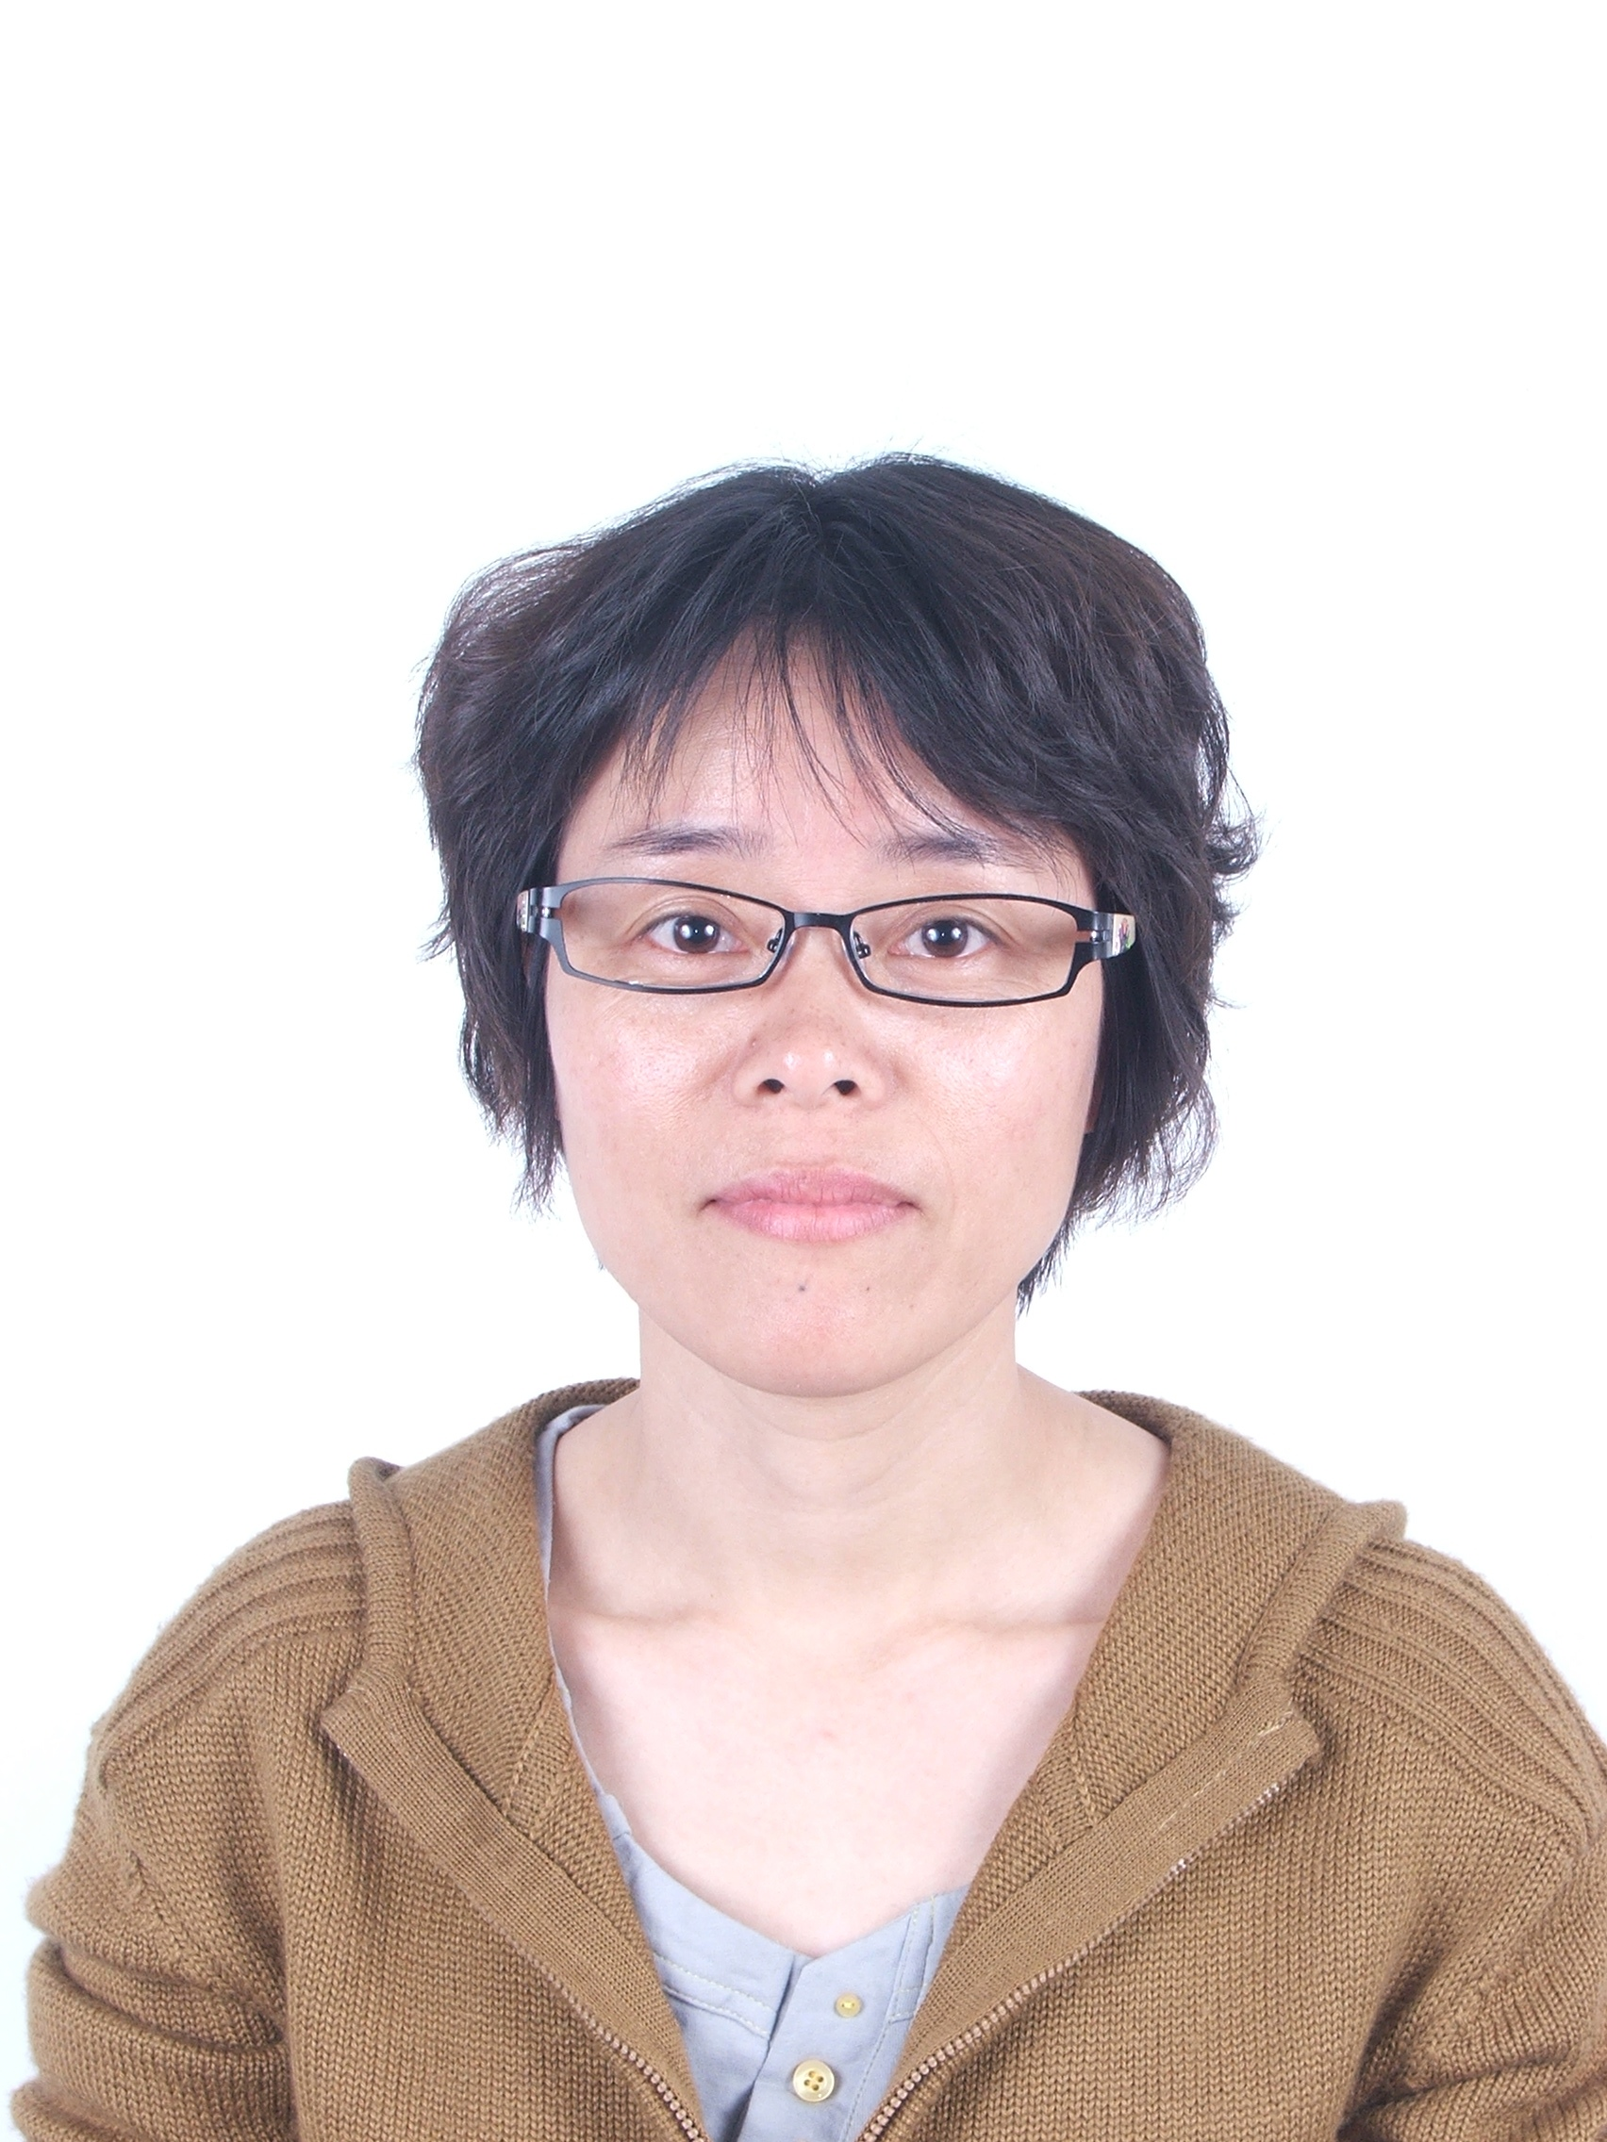
性别 |  | 女 |  |  |  | 出生年月 |  |  |  |  |  | 1969.10 |  |  |  |  | 现从事专业 |  |  |  |  | 教育管理
现专业技术资格 |  |  |  |  |  |  | 助理研究员 |  |  |  |  |  |  |  |  | 资格  取得  时间 |  |  | 2000.09 |  |  |  |  | 职务  聘任  时间 |  | 2000.10
原专业技术资格
最高学历(起止时  间何校何专业) |  |  |  |  |  |  |  | 本科（1994.09-1998.07，浙江教育学院，教育管理专业）
最高学位(起止时  间何校何专业) |  |  |  |  |  |  |  | 硕士（2005.07-2007.12，华中科技大学，教育经济与管理专业）
外语成绩  (或免试) |  |  |  | 免  (专业) |  |  |  |  | 计算机成绩  (或免试) |  |  |  |  |  | 合格 |  |  |  |  | 现担(兼)任  党政职务 |  |  |  |  | 国际合作学院  教学科科长
是否取得高  校教师资格 |  |  |  |  | 不作要求 |  |  |  |  | 是否取得岗  培合格证书 |  |  |  |  | 是 |  |  |  |  |  | 研究生主干课  程成绩(门数) |  |  |  |  |  | 硕士 | 是否  “双师”
岗位  类别 | 教育管理 |  |  |  |  |  |  |  |  |  | 年度考  核情况 |  |  | 2008 年：优职 |  |  |  |  |  |  |  |  | 20009 年：优职 |  |  |  |  |  | 2010 年：称职
工作简  历(包括参加各种培训进修、实践锻炼和担任学生思想政治教育工作的经历) |  |  | 工作简历：  1993年8月——2000年3月温州师范学院教务处科员  2000年3月——2009年6月温州师范学院、温州大学音乐学院办公室主任；  2009年6月——至今 温州大学国际合作学院教学科科长  其中参加各种培训进修、实践锻炼的经历：  1994年9月——1998年7月浙江教育学院教育管理专业函授学习；  2005年9月——2007年12月华中科技大学教育经济与管理专业学习  其中担任学生思想政治教育工作的经历：  1、2004．9-2005．7担任瓯江学院2004音乐表演本科（1）（2）班班主任；  2、2010．2-2010．7担任国际合作学院2007国贸（5）班班主任
二、工作业绩(各栏目须加盖相关职能部门公章)
1. 任现职以来教学工作情况(无教学业绩考核情况的须注明原因，研究系列填写本职工作情况)
学年/年份 | 讲授主要课程名称 | 授课对象  及学生数 | 本人承  担内容 | 学年  总课时 | 教学业  绩等级
任现职以来先后担任音乐学院办公室主任和国际学院教学科长等职，主要负责音乐学院的日常事务管理、师资管理、院级财务管理、行政及后勤事务管理，也负责教学管理、教务管理、研究生招生、研究生事务、教工及学生党员发展、音乐专业建设，在国际合作学院负责教学管理、教务管理、党务工作等，有很强的责任心，踏实勤劳地做好各项工作，确保学院各项工作正常有序地开展，深受师生的好评。
任职期间2001年、2004年、2010年三年荣获校优秀教育工作者荣誉称号，2005年获校优秀党务工作者、2008年获校优秀共产党员荣誉称号。

2. 任现职以来发表论文著作情况(正高限填8项,副高限填5项)
论文、著作题目及本人排名 | 刊物(出版社)名称、  刊号(书号)、卷(期)数 | 发表  时间 | 收录、转载  等情况 | 影响因子(IF)  和他引次数
（代表作1）试论高等教育的区域性发展 1/1 | 教育评论（1）  ISSN 1004-1109  CN35-1015/G4 | 2007．02
（代表作2）中国从粗放经济向节约经济转型下的高校人才培养模式 1/1 | 教育理论和实践 （3）  ISSN 1004-633X  CN14-1027/G4 | 2011、03
Meaningful Learning and Teaching in University  1/1 | 2010 International Confe-  rence on Information, Communication and Education Application (ICEA 2010)  ISBN: 978-988-18242-7-1 | 2010．10 | ISTP收录
论大学生的自主创业 1/1 | 教育评论（1）  ISSN 1004-1109  CN35-1015/G4 | 2009．02
高等学校行政管理的组织传播  1/2 | 教育探索 （7）  ISSN 1002-0845  CN23-1134/G4 | 2010．07
3. 任现职以来教研教改项目、科研项目和人才项目等情况(任现职以来立项的，限填10项)
项目名称(须注明立项号) | 项目来源和类别 | 起止  年月 | 金额  (万元) | 本人  排名 | 是否  结题 | 成果  形式
温州外籍教师的文化适应调查及适应对策研究（R20100182）  基于知识管理提升合并后高校竞争力的策略研究 (20060390)  就业市场化背景下大学生思想政治教育对策研究（06N117）  从“特色”角度思考浙江独立学院的办学模式（20051299）  高校办公室知识管理模式的构建研究 （2006J009） | 温州市科技局课题  省教育厅课题  省社科联课题  省教育厅课题  温州大学校级课题 | 2010．7-  2011．5  2006.7-  2007.12  2007．6-  2010．4  2005.7-  2007．7  2006．9-  2008．7 | 自筹  0.5  0.5  0.5  0.3 | 1/4  2/4  3/3  4/6  1/1 | 是  是  是  是  是 | 调查报告  论文  论文等  论文等  论文

4. 任现职以来所获荣誉和教学科研成果、育人成果等情况 (含各类授权专利，限填5项)
所获荣誉名称/成果的项目名称 | 成果类别和等级 | 授予单位 | 授予  时间 | 本人(指导)排名
先进教育工作者  先进教育工作者  优秀党务工作者  优秀共产党员  优秀教育工作者 | 校级  校级  校级  校级  校级 | 温州师范学院  温州师范学院  温州大学（筹）  温州大学  温州大学 | 2001．09  2004．06  2005．06  2008．07  2010．11 | 独立  独立  独立  独立  独立

5. 在高校服务地方工作（项目研发与攻关、技术指导与服务、成果推广与转化、政策与技术咨询、意见建议被相关部门采纳、人员培训与挂职等）中取得的成果(限填5项)
服务形式 | 服务地点 | 工作内容及本人承担的任务 | 工作成效
6.任现职以来其它工作业绩（如参与学科/专业/团队/实验室及各类基地建设的情况，担/兼任各类学术/社会职务等情况）(限填5项)
业绩类别 | 内容 | 时间 | 本人排名或  所发挥作用 | 备注
三、所在单位考核及评审推荐意见
就申报者的思想政治、为人师表、专业知识、教学工作、科研工作（含推广情况）、学科建设、实验室建设、社会服务和管理工作、综合工作量是否饱满、是否符合破格条件提出意见：

该同志任现职以来，能保持正确政治方向，以邓小平理论和“三个代表”重要思想为指导，坚持科学发展观，严以律己，以身作则，遵纪守法，政治思想表现好。
长期从事办公室工作和教学管理工作，工作任务繁重，态度认真，始终做到尽职尽责，服务意识强，认真做好管理工作，保证了学院各项工作的有序开展，是学院领导的好帮手，受到全院师生的广泛好评。任现职期间，多次荣获校级先进教育工作者和优秀共产党员等荣誉称号。
平时能主动学习业务知识，工作思路清晰，结合工作实践，积极探索改革创新，在国家核心期刊上发表论文多篇，主持和参与厅局级科研项目多项，有较扎实的业务功底和理论研究能力。
综合上述，该同志已符合副研究员资格的评审条件，同意推荐！

所在单位  评审委员  会表决 |  | 总人数 | 实到人数 | 同意 | 不同意 | 弃权 | 备注
所在单位  评审委员  会表决 | 学科组
所在单位  评审委员  会表决 | 评委会

